**BASES DE DATOS**

**PROYECTO 2.1**

**EJERCICIO 1.**

Vamos a crear las tablas para llevar el control de las operaciones que se llevan a cabo en los quirófanos de un hospital privado:

* Tabla **PACIENTES** recogerá información sobre el paciente: Nombre, Apellido1, Apellido2, NIF, Dirección, móvil, Fecha de Nacimiento y Tipo de Paciente.
* Tabla **DOCTORES** con los siguientes campos: Nombre, Apellido1, Apellido2, NIF, Dirección, móvil,  Especialidad.
* Tabla **OPERACIONES** con los siguientes campos: NIF del paciente, NIF del Doctor, Fecha en la que se hacer la intervención, Fecha de Alta, Tipo de Operación, Nº de Quirófano, Importe a abonar por el paciente, existirá un campo Código de operación que identificara cada operación que se realice. Los pacientes podrán ser operados varias veces, los doctores pueden realizar varias operaciones a los pacientes, En cada operación solo un Doctor operará a un Paciente.

1. Debes elegir los nombres más adecuados para los atributos teniendo en cuenta las reglas.
2. Debes elegir los tipos de datos adecuados en función del contenido de los campos.
3. Debes establecer las siguientes restricciones:
   1. El paciente debe estar dado de alta antes de dar de alta una operación.
   2. En una operación la fecha que no puede faltar, es obligatorio que contenga información.
   3. En la tabla DOCTORES, el atributo Especialidad no puede estar vacío.
   4. Dos operaciones no pueden tener el mismo código de operación.
   5. Dos DOCTORES no pueden llamarse igual (Tener el mismo nombre y apellidos).
   6. El campo compañía de la tabla PACIENTES no tendrá ningún valor cuando se trate de pacientes derivados de la Seguridad Social.
   7. Podremos diferenciar las tuplas de la tabla PACIENTES y DOCTORES por el NIF.
   8. La fecha de la operación  nunca puede ser menor que la fecha de Alta.
   9. El dominio del atributo tipo de Paciente es S (Seguridad Social) P (privado) C (Compañía).
   10. Se debe cumplir la regla de integridad referencial.

Lo primero que haremos será ejecutar “Run Command Line de SQL” y “logearnos” con nuestro nombre de usuario y contraseña:

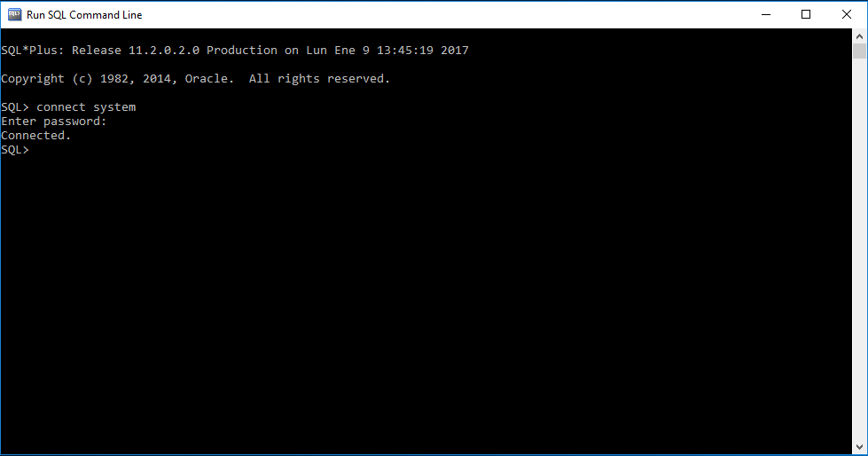

A continuación crearemos la tabla “PACIENTES” con las directrices recibidas.

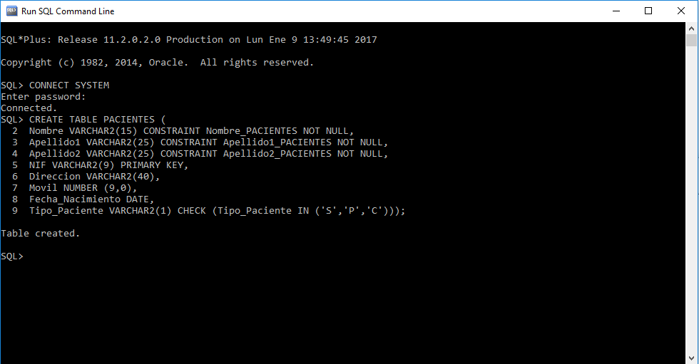

Ahora es el turno de la tabla “DOCTORES”.

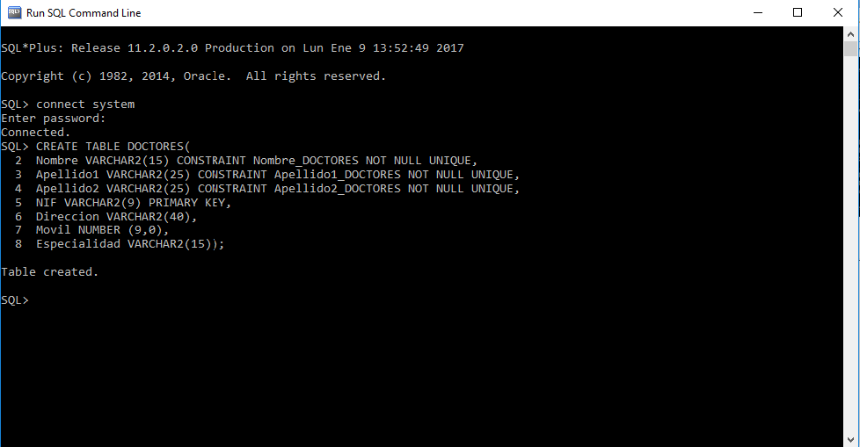

Y, por último, la tabla “OPERACIONES”.

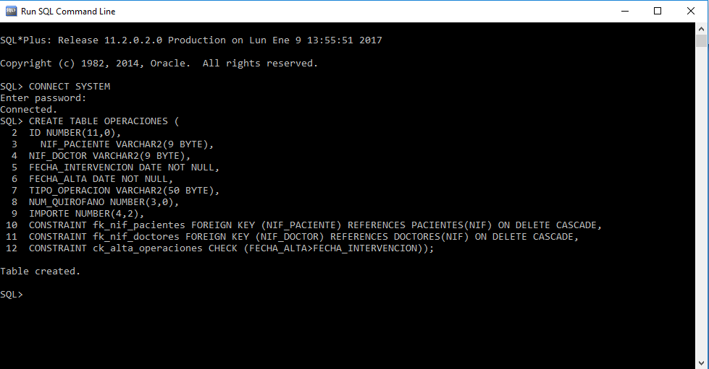

Ahora comprobamos que todo está en orden.

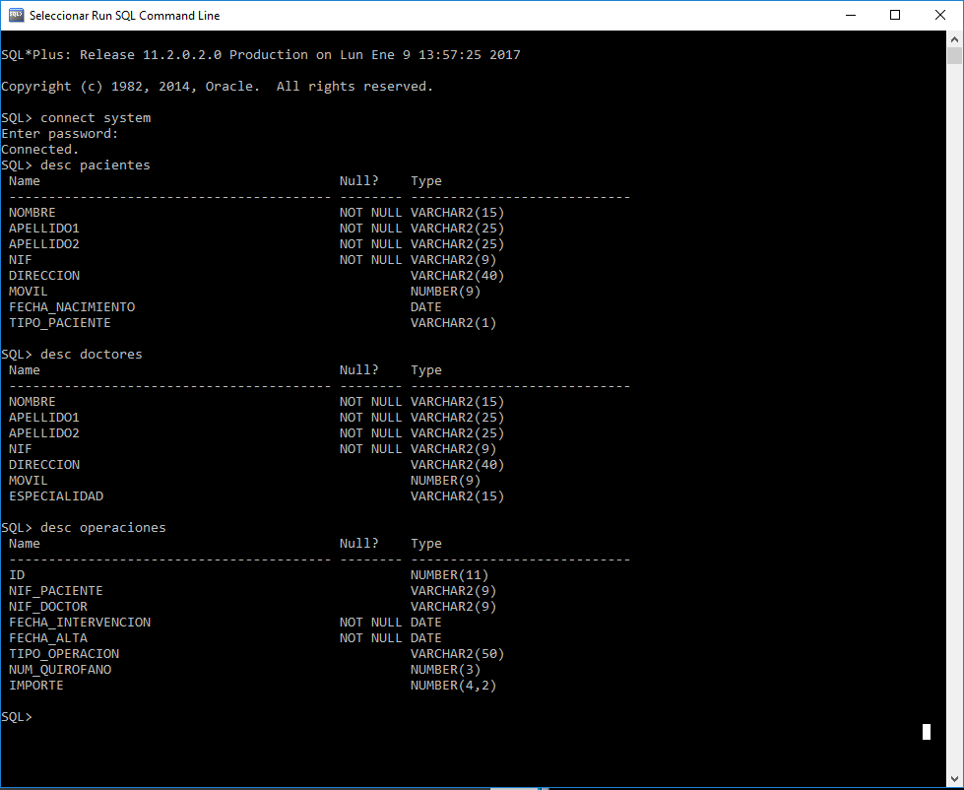

Comprobado, vamos bién.

**EJERCICIO 2.**

Vamos a modificar las tablas que hemos creado en el apartado anterior:

1. Crea un nuevo atributo llamado Edad de tipo numérico a la tabla PACIENTES.

Añade las siguientes restricciones:

1. Modifica el campo que has creado anteriormente para que la edad del Paciente esté comprendida entre 18 y 65 años.
2. Añade un campo sexo a los pacientes de manera que solo pueda ser H (hombre) o M (mujer).
3. No podemos añadir una OPERACIÓN si no conocemos el nº del quirófano.
4. Elimina la restricción que controla los valores que puede tomar el atributo Sexo.
5. Elimina la columna Dirección de la tabla DOCTORES.
6. Cambia la clave primaria de la tabla DOCTORES por Nombre y Apellidos.
7. Renombra la tabla DOCTORES por MEDICOS.
8. Crea un usuario con tu nombre y clave TAREA2 y dale todos los privilegios sobre la tabla OPERACIONES.
9. Ahora al usuario anterior quítale permisos para modificar o actualizar la tabla OPERACIONES.
10. Elimina la tabla MÉDICOS.

Añadimos el atributo “Edad” de tipo “NUMBER” a la tabla “PACIENTES” y comprobamos el cambio.

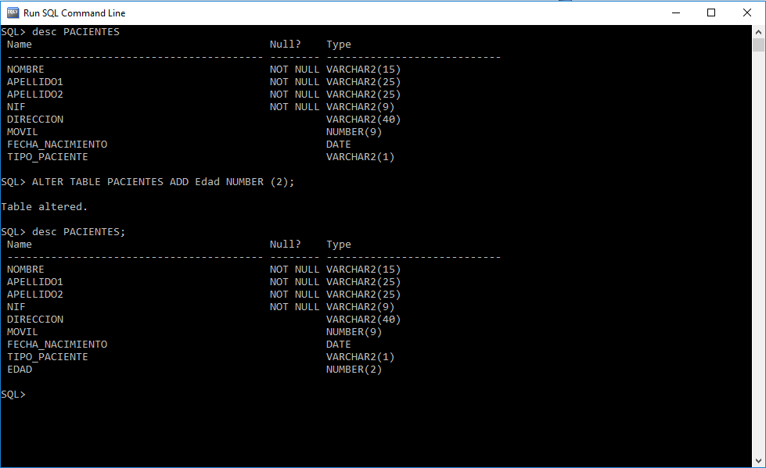

Aquí está el nuevo atributo “Edad”.

Modificamos el campo “Edad” para que esté comprendida entre 18 y 65 años.

Añadimos el campo “SEXO” a la tabla “PACIENTES” de manera que solo pueda ser H (hombre) o M (mujer).

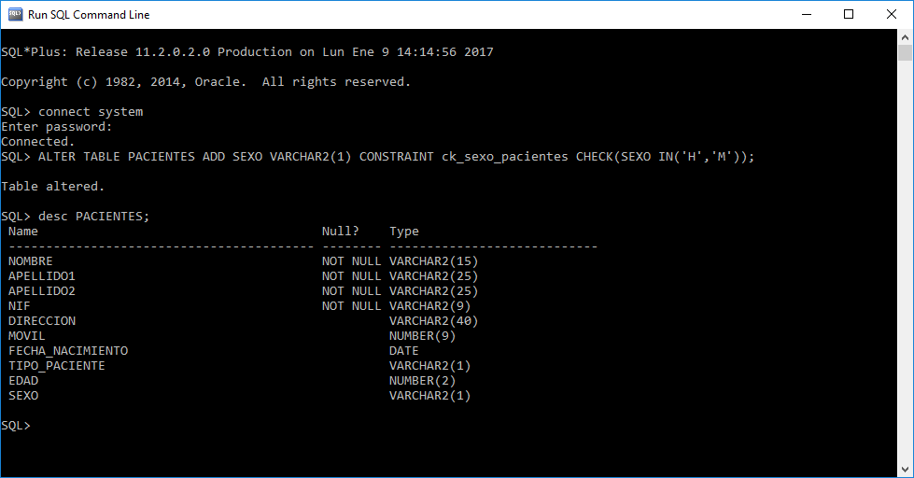

Aquí está el atributo “SEXO”.

Ordenamos conocer el nº de quirófano para añadir una OPERACIÓN mediante NOT NULL.

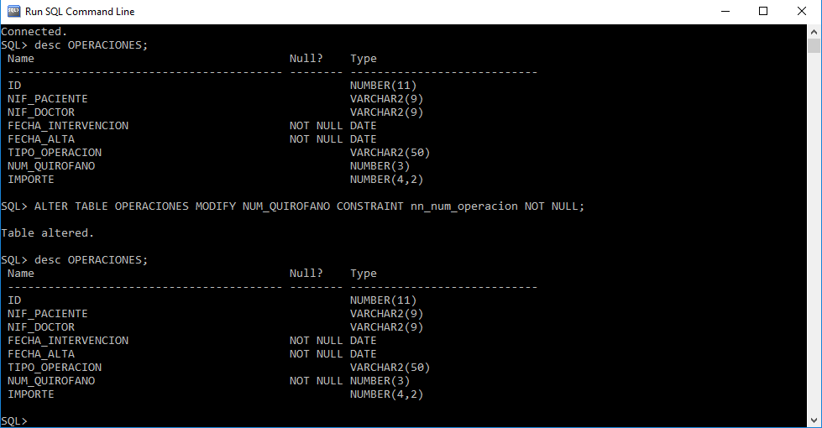

Aquí vemos la modificación. Antes no ponía nada y ahora pone “NOT NULL”.

Ahora eliminamos las restricciones para “SEXO”.

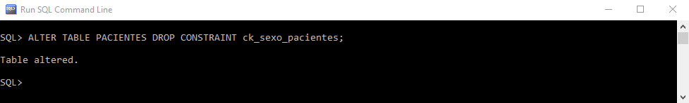

Eliminamos la columna “Dirección” de la tabla “DOCTORES”.

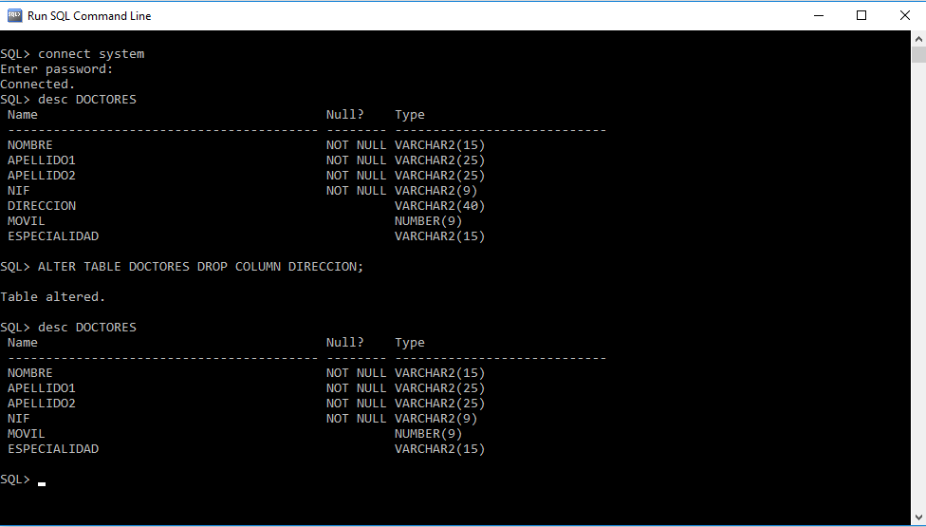

Eliminada la columna “DIRECCION”.

Renombramos la tabla “DOCTORES” por “MEDICOS”.

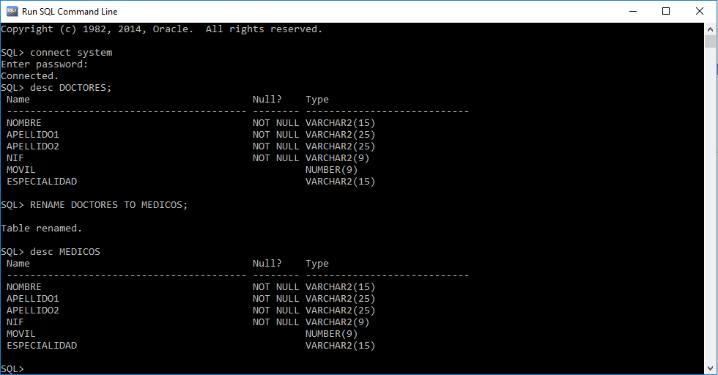

Ahora creamos un usuario con mi nombre (Alejandro) y clave TAREA2 y le damos todos los privilegios sobre la tabla “OPERACIONES”.

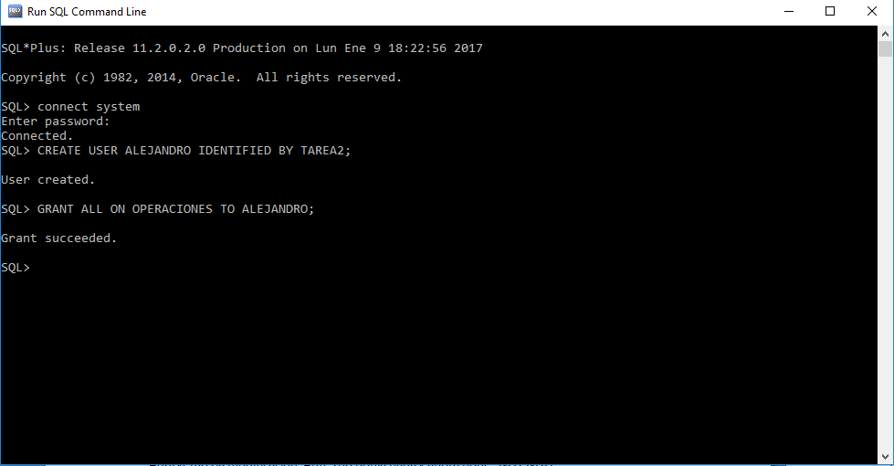

Ahora al usuario “ALEJANDRO” le quitamos los permisos para modificar o actualizar la tabla “OPERACIONES”.

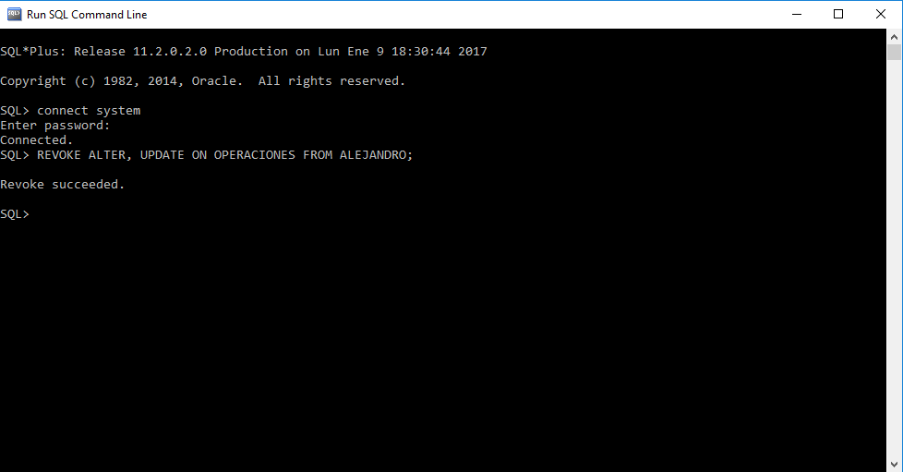

Ahora eliminamos la tabla “MEDICOS”.

